Zniekształcenia myślenia: katastrofizacja
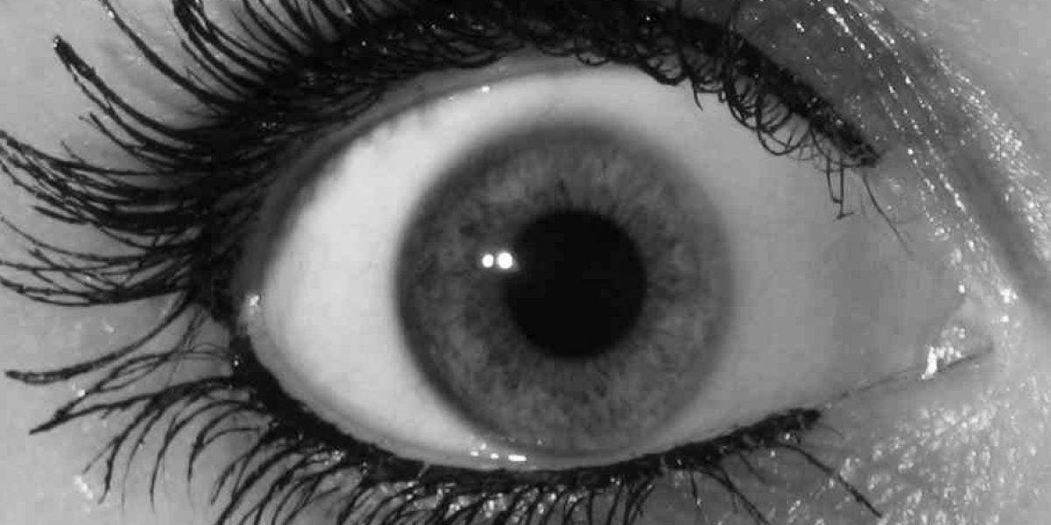
Poniższy tekst jest częścią serii o zniekształceniach myślenia.

Czym jest katastrofizacja?
Konrad wybiera się właśnie z żoną na zagraniczne wakacje. Im bliżej wyjazdu, tym bardziej zaczyna się nim przejmować. Oczyma wyobraźni widzi bowiem ile rzeczy może pójść nie tak: "A co jeśli zgubimy paszporty?", "A jak pod naszą nieobecność pęknie w mieszkaniu rura i zalejemy sąsiada?", "A jak nas okradną?", "A jeśli biuro podróży zbankrutuje i nie będziemy mogli wrócić?". Tyle katastroficznych myśli kłębi się w jego głowie, że najchętniej zostałby w domu i nigdzie nie jechał. Bo jak tu wypoczywać przy tych wszystkich troskach?
Marcela przeżyła kiedyś napad paniki. Było to bardzo nieprzyjemne doświadczenie. Teraz denerwuje się, ponieważ ma wybrać się w podróż ekspresem, który przez ponad dwie godziny nie zatrzymuje się na żadnej stacji. Na myśl o tym w głowie Marceli powstają setki złowróżbnych pytań: "A co, jeśli znów dostanę takiego ataku?", "A jeśli trzeba będzie wezwać pogotowie?", "Jak oni mnie zabiorą z pędzącego ekspresu?", "Umrę tam zanim nadejdzie pomoc!". Myśląc o tych wszystkich niebezpieczeństwach Marcela stwierdza, że będzie musiała odwołać podróż albo, jeśli odwołanie nie będzie możliwe, przynajmniej nieźle się upić przed podróżą i znieczulić w ten sposób.
Katastrofizacja, zwana także przepowiadaniem przyszłości, to zniekształcenie myślenia polegające na tworzeniu w myślach czarnych scenariuszy, bez brania pod uwagę innych, bardziej prawdopodobnych możliwości. To wymyślanie co złego może się wydarzyć. Katastrofizując Konrad nie widział siebie leżącego z drinkiem pod palmą, ale zalane mieszkanie i rozbity samolot, zaś Marcela w swej wyobraźni konała na podłodze InterCity relacji Warszawa – Poznań…

Czemu katastrofizacja utrudnia życie?
Przede wszystkim przyczynia się do tego, że przeżywamy podwyższony poziom lęku, napięcia i niepokoju. Poddając się katastrofizacji będziemy doświadczać częstszego i silniejszego pobudzenia ze strony układu współczulnego wraz z wszelkimi tego konsekwencjami: szybszym biciem serca, niemożnością usiedzenia w miejscu, trudnościami z koncentracją czy ze snem. Narastające napięcie może też sprawić, że staniemy się bardziej wybuchowi bądź skłonni do płaczu. Ponadto katastrofizacja:
- Potrafi podcinać skrzydła i nie pozwala normalnie rozwijać się czy spełniać zawodowo bądź życiowo – jak bowiem zabrać się za robienie czegoś, skoro oczyma duszy już widzę jak wiele rzeczy może pójść nie tak?
- Bardzo często towarzyszy zaburzeniom lękowym (jak np. napady paniki, lęk społeczny, lęk uogólniony) prowadząc do unikania sytuacji wywołujących lęk i podtrzymując w ten sposób zaburzenie (unikanie bowiem pozwala uniknąć lęku w danej chwili, ale nie pozwala nam ODUCZYĆ się bać).
- Zmniejsza odczuwanie przyjemności w różnych sytuacjach – katastrofizując skupiamy się na potencjalnych zagrożeniach, a nie na tym, co fajne i miłe w danej sytuacji.

Jak radzić sobie z katastrofizacją?
Sposób 1: Zmień perspektywę! Pomyśl o kimś, kto odważnie wchodzi w nowe sytuacje, nie boi się wyzwań i potrafi cieszyć się życiem. Znasz taką osobę? A teraz pomyśl o sytuacji, która powoduje, że zaczynasz katastrofizować. Jak ta ciesząca się życiem osoba spojrzałaby na daną sytuację? Co powiedziałaby o Twoich obawach? Jakich argumentów użyłaby na potwierdzenie swych słów?
Konrad pomyślał o swojej żonie i jej spojrzeniu na wyjazd. No tak, ona zdecydowanie nie przejmuje się zalaniem czy kradzieżą, wertuje za to przewodniki i robi listę rzeczy, które chciałaby zobaczyć. Co powiedziałaby na jego obawy? Konrad nie musi się nad tym zastanawiać, ponieważ słyszał te słowa już wielokrotnie: "Przestań sobie wkręcać czarne scenariusze! Tyle razy już wyjeżdżaliśmy i nigdy nic się nie stało, dlaczego teraz miałoby być inaczej?".
Sposób 2: Sięgnij do swych wspomnień. Czy kiedyś były już takie sytuacje, które wywoływały w Tobie katastroficzne myśli? Co to były za sytuacje? Co sobie wtedy myślałeś czy myślałaś? Jak potoczyła się ta sytuacja? Co to mówi o Twoich obawach? Zwykle ludzie odpowiadając na takie pytania odkrywają, że ich obawy się nie spełniają. A jeśli nawet się spełniają, to osoby te są w stanie z nimi poradzić.
Nie wiesz jakich wspomnień szukać? Pomyśl o tym, co chodziło Ci po głowie przed maturą. Jak było na maturze? Co sobie myślałeś czy myślałaś już po niej? A pierwsza randka, pierwsza praca, kolejne prace, egzaminy na studiach, obrona pracy magisterskiej, awans, ślub? To tylko kilka przykładowych sytuacji, które wywołują katastroficzne myślenie, a po fakcie okazują się nie takie straszne.
Sposób 3: Odpowiedz sobie na poniższe trzy pytania (najlepiej na piśmie). Zrób to w takiej kolejności, w jakiej są zapisane:
- Co najgorszego może się wydarzyć? Tu pewnie bardzo łatwo przyjdą Ci do głowy odpowiedzi – w końcu na tym polega katastrofizacja.
- A co najlepszego może zdarzyć się w tej sytuacji? – gdy masz już czarny scenariusz na jednej szali wagi, spróbuj umieścić na drugiej szali scenariusz pozytywny. Jeśli będzie Ci ciężko go sformułować – pomyśl o kimś wyluzowanym i pewnym siebie – co powiedziałaby ta osoba?
- Gdy masz już obie odpowiedzi spójrz na nie i zastanów się jaki scenariusz wydaje Ci się najbardziej prawdopodobny? Dzięki temu, że masz już odpowiedzi na dwa wcześniejsze pytania, łatwiej będzie Ci spojrzeć na problem w bardziej realistyczny, wyważony sposób. Co stało się z Twoimi wcześniejszymi obawami?
Marcela przygotowując się do podróży spróbowała odpowiedzieć sobie na pytania o najgorszy, najlepszy i najbardziej prawdopodobny scenariusz:
- W najgorszym scenariuszu dostanie ataku w pociągu i przez długie minuty będzie czekała na przyjazd karetki przeżywając straszne męczarnie (sama myśl o tym zwiększyła jej lęk…).
- Z najlepszym scenariuszem miała początkowo pewien problem. Ale potem wyobraziła sobie jak wyglądałaby podróż, gdyby jej lęk nie istniał. Doszła do wniosku, że wtedy przejechałaby całą drogę śpiąc, rozmawiając z kimś bądź czytając książkę. Te myśli uspokoiły ją.
- Teraz, patrząc na najgorszy i najlepszy scenariusz zaczęła zastanawiać się, co wydaje jej się najbardziej prawdopodobne. Doszła do wniosku, że pewnie na początku podróży będzie zdenerwowana i spocona, ale może się wtedy skupić na widoku za oknem i po kilku czy kilkunastu minutach jej lęk minie. Zresztą bywało tak już wcześniej…
Stosując ten sposób radzenia sobie z katastrofizacją ludzie często odkrywają, że ich najbardziej prawdopodobny scenariusz jest dużo bliższy temu optymistycznemu, niż pesymistycznemu.
Sposób 4: Zapisuj swoje przewidywania zanim wejdziesz w jakąś sytuację. A gdy masz ją już za sobą zapisz, co faktycznie się wydarzyło. Zwykle odkryjesz dzięki temu, że Twoje czarne scenariusze się nie sprawdzają i jednocześnie zyskasz dowody na piśmie na kolejny raz, gdy dopadnie Cię katastroficzne myślenie.
Pamiętaj: nauka radzenia sobie ze zniekształconymi myślami jest jak pływanie – na początku może nie wychodzić, ale im więcej ćwiczysz, tym lepiej będzie Ci szło!

